MODUL LHP – nový nástroj pro práci s digitálními daty LHP u LČR
Ing.Jaroslav Zezula, LČR s.p.
Lesy České republiky, s.p., Přemyslova 1106, 501 68 Hradec Králové

Po ročním ověřovacím provozu byl lesním správám a závodům předám velmi kvalitní nástroj pro práci s digitálními daty lesních hospodářských plánů. Program se jmenuje MODUL LHP a je standardně používán všemi LS a LZ v rámci programového vybavení LES informačního systému LČR . Celý program prošel výraznými úpravami, které jej sjednocují se standardní obsluhou programové skupiny LES (na LZ LVM) a zjednodušují a zpříjemňují jeho používání. Program obsahuje velké množství precizních a uživatelsky velmi příjemných nástrojů a úloh. Má kvalitní dotazovací a analytické nástroje a je propojen s kompletními aktuálními daty výroby a projektů všech lesnických činností.

Program propojuje data LHP, LHE, výroby a projektů lesnických činností
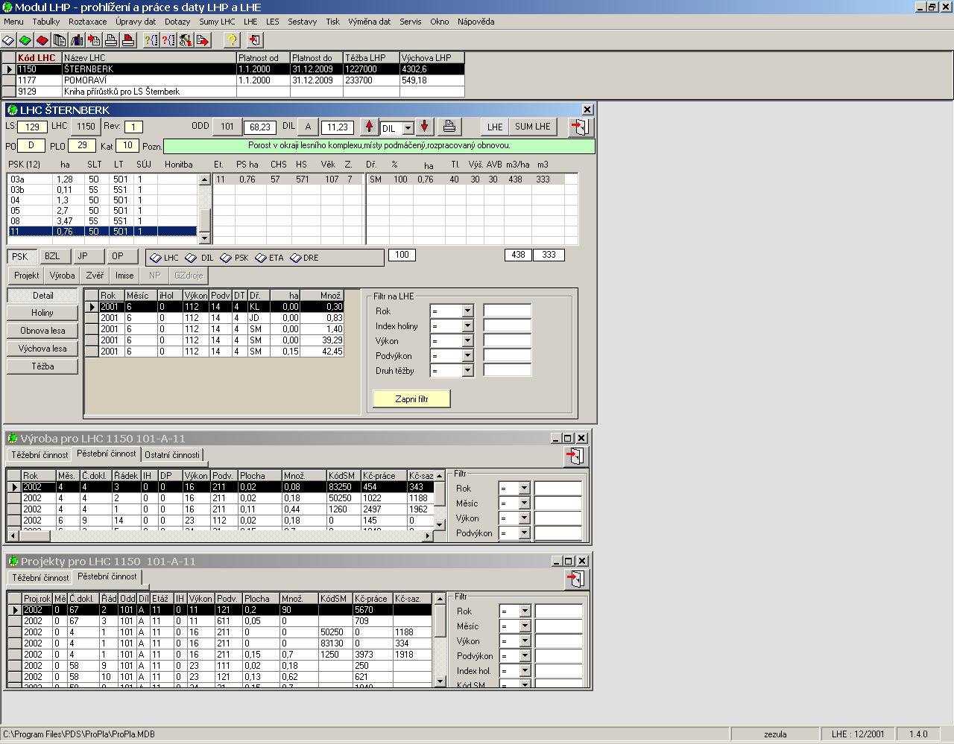

Data LHE mají vytvořenu strukturu, ve které jsou automaticky načítána z pořízených dat výroby. Nastavené úrovně jednotlivých kontrol znemožňují pořízení chybných dat již při tvorbě prvotního dokladu. Program provádí samočinnou sumarizaci dat LHE podle zadaného období pro různé organizační úrovně (revír, LHC, lesní správa, závod, atd.).
Modul LHP obsahuje celou řadu uživatelsky příjemných nástrojů, které umožňují průběžnou aktualizaci všech dat při vydávání majetků jiným vlastníkům, umožňují zařazování nově vzniklých pozemků určených k plnění funkce lesa do samostatné knihy přírůstků, umožňují doplnění chybějících údajů
Program je propojen s úplnou evidencí dat výroby a ročních prováděcích projektů.
V současné době je vyřešeno funkční propojení alfanumerických a grafických dat LHP jako nástroj, který umožňuje nejen prohlížení všech pořízených druhů lesnických map, ale bude mít editační funkce, umožňuje výběr a grafickou prezentaci dotazů, bude umožňovat vytváření nových vrstev informací o lese nad stávajícími statickými daty LHP a umožní velmi pružnou dynamizaci těchto dat. Doplněním o další nové grafické a alfanumerické informace nad daty LHP se výrazně zvýší jejich aktuální informační úroveň a jejich kvalita v čase i prostoru.

Program obsahuje knihu přírůstků a knihu úbytků obhospodařovaného majetku
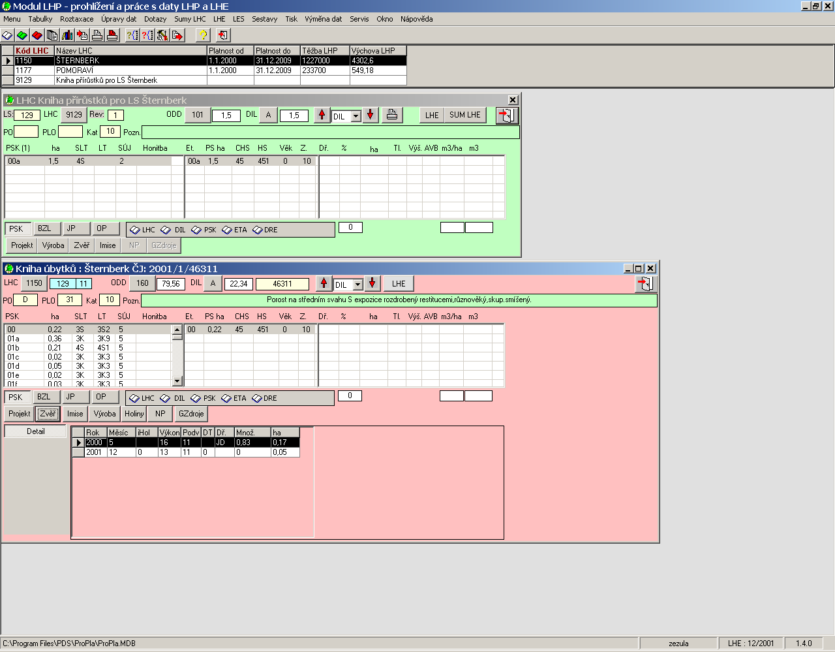

Program pro práci s daty LHP propojením alfanumerických a grafických dat a širokou nabídkou uživatelsky příjemných a pohodlných nástrojů výrazně zvýší kvalitu rozhodovacího procesu na všech organizačních úrovních podniku.
V programovém vybavení LES je postupně připravováno další propojení s moduly pro zjišťování škod na lese, moduly pro genové zdroje a další.

Základní představa a motivace při tvorbě a úpravách programů pro práci s digitálními daty LHP u LČR je ta, že tyto programy výrazně zkvalitní rozhodování managementu na všech úrovních řízení a zároveň výrazně usnadní práci všem dalším pracovníkům, kteří tato data ke své práci potřebují a využívají. Naprosto mylná by byla představa lesního správce či revírníka, který místo práce v lese bude sedět celé dny u počítače. Taková práce s programem by byla zcela kontraproduktivní a nesmyslná. Smyslem je rychlá orientace, snadná obsluha a rychlé zjištění kvalitních dat či poskytnutí požadovaných tištěných výstupů (map, částí hospodářské knihy, výsledků dotazů, vydaných majetků, atd.) a jejich využití při rozhodování o prováděných opatřeních v lese. Pracovištěm například revírníka je především les a dobrý program pro práci s daty LHP musí umožnit revírníkovi pracovat v lese co nejkvalitněji a co nejvýkonněji. A to je obecně smyslem využití digitálních dat LHP na lesních správách a závodech.

